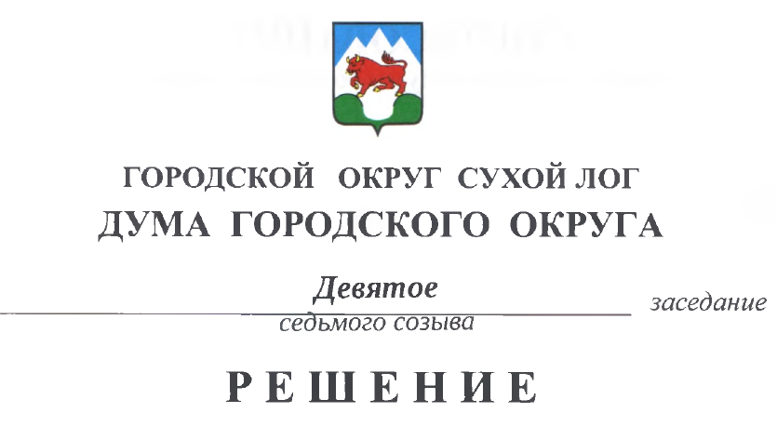

от 30.03.2023 № 73-РД

О назначении председателя
Счетной палаты городского округа Сухой Лог

Руководствуясь Федеральным законом от 07.02.2012 № 6-ФЗ «Об общих принципах организации и деятельности контрольно-счетных органов субъектов Российской Федерации и муниципальных образований», Федеральным законом от 06.10.2003 № 131-ФЗ «Об общих принципах организации местного самоуправления в Российской Федерации», Трудовым кодексом Российской Федерации, Уставом городского округа Сухой Лог, учитывая изменившийся статус председателя Счетной палаты городского округа Сухой Лог с замещения муниципальной должности муниципальной службы на замещение муниципальной должности городского округа Сухой Лог, рассмотрев предложенную председателем Думы городского округа кандидатуру на муниципальную должность председателя Счетной палаты городского округа Сухой Лог, в соответствии со статьей 22 Регламента Думы городского округа, утвержденного решением Думы городского округа от 17.05.2012 № 37-РД, Дума городского округа
РЕШИЛА:
- Назначить Грищенко Галину Владимировну на муниципальную должность председателя Счетной палаты городского округа Сухой Лог с 01 апреля 2023 года.
- Освободить от замещаемой должности муниципальной службы председателя Счетной палаты городского округа Сухой Лог Грищенко Галину Владимировну на основании пункта 13 части 1 статьи 83 Трудового кодекса Российской Федерации.
- Председателю Думы городского округа 31 марта 2023 года расторгнуть с муниципальным служащим Грищенко Галиной Владимировной трудовой договор от 09 октября 2012 года.
- Со дня вступления в силу настоящего решения признать утратившим силу решение Думы городского округа от 28.06.2012 № 47-РД «О назначении председателя Счетной палаты городского округа Сухой Лог».
- Опубликовать настоящее решение в газете «Знамя Победы» и разместить на официальном сайте городского округа Сухой Лог.
- Контроль исполнения настоящего Решения возложить на постоянную мандатную комиссию (Е.В. Плотникова).

Председатель
Думы городского округа Е.Г. Быков

Глава
городского округа Р.Р. Мингалимов

